|  |
| --- |
| 3. Type:  Direct / Transhipment via… |
| 6. Closing time (SI, CFS, CY, ...) |

Type: Direct / Transhipment via…

**1. Gửi hàng trực tiếp (Direct ):**

* Vận chuyển hàng từ cảng xuất phát đến cảng đích chỉ với 1 con tàu.
* Không phải tàu đi thẳng 1 mạch từ cảng xuất phát đến cảng đích, mà là dù tàu có cập nhiều cảng ở nhiều nước khác nhau nhưng hàng hoá được bốc lên tàu nào thì khi đến cảng dỡ hàng, hàng vẫn nằm trên con tàu đó.

**2. Gửi hàng chuyển tải (via) :**

* Vận chuyển hàng bằng 1 hoặc nhiều con tàu, khi tàu không thuận đường để chuyển hàng hoá đến nơi giao hàng hoặc không đủ lượng hàng đến cảng đích; khi đó, tàu sẽ ghé tại một cảng trên đường đi sang hàng qua cho 1 con tàu khác để gom hàng tới cảng đích, nhằm tối đa hoá lợi nhuận.
* Như vậy, hàng được bốc lên tàu ABC thì khi dỡ hàng hàng nằm trên tàu XYZ, có thể hàng được chuyển tải qua nhiều tàu khác nhau trước khi lên tàu XYZ để về cảng đích.

Tóm lại:

* Transhipment via: Chuyển tải hàng hóa là việc dỡ hàng xuống từ một tàu biển này và lại bốc hàng lên sang tàu biển khác trong một hành trình vận tải đường biển từ cảng bốc hàng tới cảng dỡ hàng (Port of Discharge )
* Còn Direct có nghĩa là không thay đổi tàu trong suốt quá trình vận chuyển, tàu vẫn có thể ghé nhiều cảng

Lịch tàu sẽ thể hiện ngày Closing time: Ngày cuối cùng để chuẩn bị hàng hóa trước khi tàu khởi hành.

Trong đó chia nhỏ ra các ngày:

+ Ngày cuối cùng khách hàng nộp SI – Shipping Instruction cho công ty Forwarder như VICO.

+ Ngày xếp hàng lên CFS – cho hàng LCL (VICO quy định)

+ Ngày xếp hàng ra Container Yard: bãi container để chuẩn bị đưa lên tàu. (thông tin này sẽ do hãng tàu quy định)

**Closing time:**

**Closing time** là thời hạn cuối cùng mà Khách hàng phải thanh lý container cho cảng để cảng bốc xếp container lên tàu. Cũng có một số hãng tàu gọi là cut off time, còn đối với với người Việt Nam hay gọi “mấy giờ tàu cắt máng”. Trong vận chuyển hàng hóa đường biển , Nếu lô hàng của bạn thanh lý sau closing time hay thời gian cắt máng thì rất có khả năng bị rớt tàu rất cao.

Thông thường các hãng tàu quy định thời gian closing time cũng chính là thời hạn nộp chi tiết bill (SI - Shipping Instruction) cho hãng tàu:

* Shipping instruction – **SI là gì?** là các thông tin hướng dẫn vận chuyển/giao hàng của nhà xuất khẩu/Shipper đến Công ty vận tải/giao nhận. Đảm bảo người giao nhận vận chuyển hàng hóa theo đúng yêu cầu của người gửi hàng.
* Thông thường SI thường được người gửi hàng gửi đến cho nhà vận chuyển để họ làm Vận đơn (Chứng từ vận tải vô cùng quan trọng). Người ta cũng thường gọi SI là mẫu hướng dẫn giao hàng.
* Thông thường nhân viên Forwarder/Hãng tàu sẽ gọi điện yêu cầu Shipper (khách hàng) gửi SI để đảm bảo lô hàng được vận chuyển đúng tiến độ. Nếu gửi SI khi Closing time, Shipper có thể bị phạt hoặc rớt hàng do Forwarder/Hãng tàu không thể phát hành B/L. (vận đơn – bill of lading). Nếu bạn là Forwarder thì nên yêu cầu Khách hàng của mình, gửi SI cho bạn)

<https://kynangxuatnhapkhau.vn/shipping-instruction-si-la-gi-huong-dan-lam-si/>

CFS, CY:

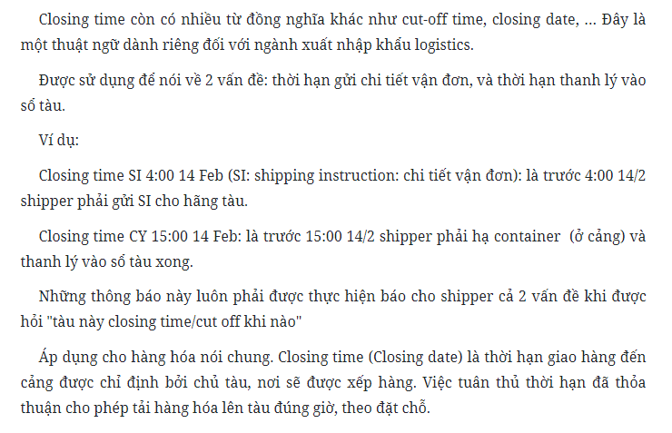

**CY hay Container Yard:** Bãi Container là khu vực trong cảng biển hoặc cảng cạn để chứa các Container FCL được dỡ từ tàu chở hàng xuống hoặc để các Container trước khi đưa lên tàu.

CFS hay Container Freight Station: Bãi khai thác hàng lẻ – là hệ thống kho bãi nơi các lô hàng LCL của các chủ hàng (DN Xuất khẩu hoặc nhập khẩu) khác nhau được gom lại (consolidated/ grouped) trước khi được xuất khẩu hoặc chia lẻ (deconsolidated/ degrouped) sau khi nhập khẩu. Địa điểm thu gom hàng lẻ (**CFS**) **là** khu vực **kho**, bãi dùng để thực hiện các hoạt động thu gom, chia, tách hàng hóa của nhiều chủ hàng vận chuyển chung công-te-nơ.

<https://sec-warehouse.vn/kho-cfs-la-gi-vai-tro-cua-kho-cfs.html>